|  |  |  |
| --- | --- | --- |
| СОГЛАСОВАНО |  | УТВЕРЖДАЮ |
| И.о. директора ИМИС ВятГУ  ________________ Кошкин.О.В.  «____» _____________ 20__ г.  М.П. |  | Руководитель  ________________ Чистяков Г.А.  «____» _____________ 20__ г.  М.П. |

ТЕХНИЧЕСКОЕ ЗАДАНИЕ

на разработку

______________игры «Змейка в лабиринте»_______________

|  |  |  |
| --- | --- | --- |
| СОГЛАСОВАНО |  | СОГЛАСОВАНО |
| Колледж ВятГУ  ________________ Завражных.И.А.  «____» _____________ 20__ г.  М.П. |  | Преподаватель по учебной практике  ________________ Мамаева.Е.А.  «____» _____________ 20__ г. |
|  |  | СОГЛАСОВАНО |
|  |  | Преподаватель по внедрению ИС  ________________Самоделкин.П.А.  «____» _____________ 20__ г. |

2023

Содержание

1 Термины и определения 3

2 Перечень сокращений 4

3 Основные сведения о разработке 5

3.1 Наименование разработки 5

3.2 Цель и задачи 5

3.3 Сведения об исполнителях 5

3.4 Сведения о заказчике 5

3.5 Сроки разработки 6

3.6 Назначение разработки 6

4 Описание предметной области 7

5 Требования к результатам разработки 9

5.1 Правила игры 9

5.2 Требования к функциональным характеристикам 9

5.3 Требования к показателям назначения 10

5.4 Требование к пользовательскому интерфейсу 11

5.5 Требования к видам обеспечения 13

5.5.1 Требования к математическому обеспечению 13

5.5.2 Требования к информационному обеспечению 13

5.5.3 Требования к метрологическому обеспечению 13

5.5.4 Требования к техническому обеспечению 13

5.6 Требования к надежности 14

5.7 Требования к безопасности 14

5.8 Требования к патентной чистоте 14

5.9 Требования к перспективам развития 14

6 Состав и содержания работ 15

7 Порядок разработки 16

7.1 Стадии разработки 16

7.2 Этапы разработки 16

8 Требования к документированию 18

9 Требования к приёмо-сдаточным испытаниям 19

**Введение**

В этом документе представлено техническое задание на разработку игры “Змейка в лабиринте”. В нем содержатся основные сведения о разработке, описание предметной области, требования к результатом разработки, перечислены состав и содержание работ, описаны требования к пользовательскому интерфейсу и показателям назначения.

Документ предназначен для технических специалистов, осуществляющих проектирование и программную разработку в соответствии с требованиями, описанными в настоящем документе.

Документ предназначен для представителей заказчика, приемной комиссии.

# Термины и определения

В настоящем документе используется следующий список терминов и определений:

* Компьютерные игры — это видеоигры, которые играются на компьютере или других электронных устройствах, таких как игровые консоли, мобильные устройства и т.д. Эти игры могут иметь различные жанры, такие как экшн, приключения, головоломки, стратегии, спортивные игры и многие другие.
* Геймификация - появление игровых элементов в неигровых процессах – например, в образовании. Элементы игры создают постоянную обратную связь, что, в свою очередь, позволяет корректировать поведение «игрока», помогает оптимизировать усвоение материала, повышает вовлеченность и позволяет за счёт повышенной вовлеченности постепенно усложнять и усложнять задачи
* Головоломка - (англ. Puzzle) — название жанра компьютерных игр, целью которых является решение логических задач, требующих от игрока задействования логики, стратегии и интуиции.
* Виджет – (приспособление) – это небольшое приложение, которое показывает некоторую информацию или выполняет несложное действие, а то и просто украшает экран пользователя

# Перечень сокращений

В настоящем документе используется следующий список сокращений:

* ПК – персональный компьютер
* ЯП – язык программирования

# Основные сведения о разработке

## Наименование разработки

Наименованием разработки является компьютерная игра “Змейка в лабиринте”.

## Цель и задачи

Цель разработки – разработать программу, которая будет удовлетворять всем требованиям заказчика

Для достижения поставленной цели необходимо выполнить следующие задачи:

* + Тестирование программы и исправление всех обнаруженных ошибок.
  + Оптимизация программы для улучшения ее производительности.
  + Проектирование игровой механики.
  + Разработка графических примитивов, пользовательского интерфейса.
  + Программирование
  + Тестирование и отладка
  + Приемо-сдаточные испытания

## Сведения об исполнителях

Исполнителем настоящей работы является студент Колледжа ФГБОУ ВО «Вятский государственный университет» Завражных Иоанн Александрович, ИСПк-204-52-00.

## Сведения о заказчике

Заказчиком настоящей работы является коллектив преподавателей:

* Чистяков Геннадий Андреевич – руководитель образовательной программы «Информационные системы и программирование»
* Кошкин Олег Владимирович – Дисциплина МДК 05.05 “Анализ и разработка технических заданий”.
* Мамаева Екатерина Александровна – Дисциплина 05.01 “Учебная практика”.
* Самоделкин Павел Андреевич – Дисциплина МДК 06.01 “Внедрение информационных систем”.

## Сроки разработки

Разработка должна быть выполнена в следующие сроки:

Начало разработки – 11.01.2023.

Конец разработки – 16.06.2023.

## Назначение разработки

Назначение разработки игры "Змейка в лабиринте" заключается в создании интерактивной компьютерной игры, в которой игрок будет управлять змейкой, пытающейся пройти через лабиринт, избегая столкновений со стенами и собственным хвостом.

# Описание предметной области

Игры — это развлекательная деятельность, которая включает в себя участие в некоторой форме активности с целью развлечения, удовлетворения любопытства, общения с другими людьми или развития навыков.

Игры могут быть физическими (например, спортивные игры), настольными (например, шахматы, монополия), компьютерными или мобильными (например, видеоигры), ролевыми, карточными (например, покер) и многими другими.

В играх обычно есть определенные правила и цели, которые нужно достигнуть, чтобы победить. Игроки обычно действуют в конкуренции друг с другом, хотя в некоторых играх может быть и кооперативный режим. В любом случае, игры часто позволяют игрокам учиться, развиваться и получать удовольствие в процессе.

Игры могут быть как соревновательными, так и развивающими. Некоторые игры помогают учиться новым навыкам, например улучшению математических навыков, расширению словарного запаса или улучшению памяти. Другие игры просто служат для развлечения и отдыха.

Игры являются частью культуры любой нации и могут иметь важное значение для развития личности, социальной адаптации и взаимоотношений между людьми.

С развитием информационных технологий и вычислительной техники, компьютерные игры стали получать широкое распространение.

В компьютерных играх игроки управляют персонажами или объектами в виртуальном мире и взаимодействуют с другими игроками или компьютерным противником, выполняют задания и достигают целей. Некоторые компьютерные игры также имеют многопользовательский режим, позволяющий игрокам играть с другими игроками со всего мира через интернет.

Компьютерные игры могут быть как современными с 3D-графикой, так и старыми, сделанными в пиксельном стиле, их сюжеты могут быть научно-фантастическими, фэнтезийными, реалистичными, историческими и многими другими. Они могут быть как увлекательными и затягивающими, так и простыми и ненавязчивыми.

Разрабатываемая нами игра — это змейка в лабиринте. Мы понимаем, что этот жанр иногда может быть вызовом для детей и более взрослых игроков. В нашей работе мы стремимся сделать этот игровой опыт более доступным и увлекательным для широкой аудитори.

и.

# Требования к результатам разработки

Правила игры "Змейка в лабиринте":

* Цель игры: Вашей целью является управление змейкой и прохождение через лабиринт, избегая столкновений со стенами и собственным хвостом.
* Управление змейкой: Вы можете управлять змейкой, используя стрелки на клавиатуре (вверх, вниз, влево, вправо).
* Избегание столкновений: Избегайте столкновений со стенами лабиринта и собственным хвостом. Столкновение приводит к поражению.
* Цель и победа: Вашей целью является пройти через лабиринт. Если вы дошли до выхода, это означает вашу победу.
* Уровни сложности: Игра предоставляет несколько уровней сложности, с различными размерами лабиринта и скоростью змейки.
* Завершение игры: Игра может быть завершена, если вы проигрываете (сталкиваетесь со стенами или собственным хвостом) или вы выигрываете (проходите лабиринт).
* Победа и поражение: если вы проходите лабиринт, это считается вашей победой. Если вы не можете сделать это и сталкиваетесь со стенами или хвостом, это означает ваше поражение.
* Уровни: Игра может иметь несколько уровней сложности с различными размерами лабиринта.

## Требования к функциональным характеристикам

Игра должна обеспечивать выполнение следующих функций:

* Уровни сложности: предоставление игроку выбора уровня сложности, включая разные размеры лабиринта и скорость змейки.
* Графическая визуализация игрового процесса;
* Реализация игровой механики в соответствии с описанными в подразделе 5.1 правилами;

## Требования к показателям назначения

Требование к показателям назначения не требуются

## Требование к пользовательскому интерфейсу

На игровом поле, в центре, будут присутствовать: Наименование программы, 5 кнопок, такие как: “Правила игры”, “1 уровень”, “2 уровень”, “3 уровень”, “Закрыть приложение”. (см. рисунок 1)

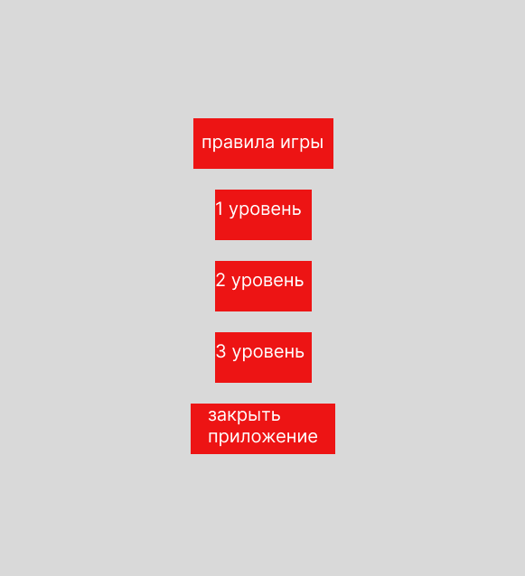

Рисунок 1 – Прототип экранной формы игрового поля

Кнопка «1 уровень» предназначена для инициирования новой игры. При нажатии на данную кнопку происходит обновление игрового поля и удаление с него результатов предыдущей игры. Далее происходит генерация нового случайного уровня определенной сложности. Кнопка «Закрыть приложение» предназначена для полного закрытия приложения. При нажатии на кнопку «Открыть правила», должно открываться отдельное окно, где будут описаны правила и условия игры. (Рисунок 2).

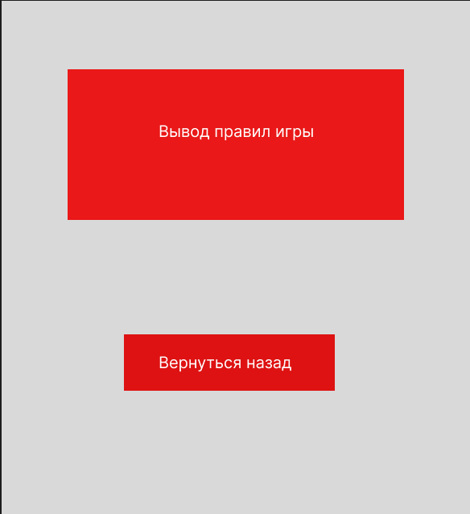

Рисунок 2 – Прототип экранной формы окна с правилами игры

В окне с правилами игры будут выводиться правила, условия и ограничения игры. Кнопка «Вернуться назад» предназначена для закрытия окна.

## Требования к видам обеспечения

## Генерация лабиринта: Компьютер должен способен генерировать лабиринты случайной

## структуры, с учетом выбранного уровня сложности. Генерация должна обеспечивать создание лабиринта с проходимыми путями и стенами.

Учет движения змейки: Программа должна математически отслеживать движение змейки в лабиринте, учитывая ее текущее положение и направление движения. Это включает в себя расчет новых координат змейки при каждом шаге.

Обработка столкновений: Программа должна обнаруживать столкновения змейки со стенами лабиринта и собственным хвостом. При столкновениях должны быть выполнены соответствующие математические проверки, которые определяют поражение игрока.

### Требования к информационному обеспечению

Представление данных должно быть выполнено в формате доступном для понимания человеку без какой-либо предварительной обработки.

#### Требования к форматам хранения данных

Требования к форматам хранения данных не предъявляются.

#### Требования к лингвистическому обеспечению

В игровом интерфейсе используется только русский язык.

### Требования к метрологическому обеспечению

Требование к метрологическому обеспечению не предъявляются.

### Требования к техническому обеспечению

Необходимо использовать ПК или ноутбук.

* + Операционную систему: Windows 10, 11
  + Интерпретатор: Python (минимальной версии 3.7)
  + Установленные библиотеки: Tkinter, DateTime
* 64-битная версия Microsoft Windows 10, 11
* RAM: не менее 4 ГБ, рекомендуется 8 ГБ
* 1,5 ГБ сводного места на жестком диске + не менее 1 ГБ для кэша
* Разрешение экрана — не менее 1024×1024 пикселей

## Требования к надежности

Надежное (устойчивое) функционирование программы должно быть обеспечено выполнением совокупности организационно-технических мероприятий, перечень которых приведен ниже:

а) организацией бесперебойного питания технических средств;

б) осуществлением контроля входных данных;

в) регулярным выполнением рекомендаций Министерства труда и социального развития РФ, изложенных в Постановлении от 23 июля 1998 г. «Об утверждении  
межотраслевых типовых норм времени на работы по сервисному обслуживанию  
ПЭВМ и оргтехники и сопровождению программных средств»;

г) регулярным выполнением требований ГОСТ 51188–98. Защита информации. Испытания программных средств на наличие компьютерных вирусов;

## Требования к безопасности

Разрабатываемый программный продукт не должен классифицироваться как информационная система обработки персональных данных. Разрабатываемая система не должна позволять проводить обработку персональных данных пользователей

## Требования к патентной чистоте

Система не должна использовать результаты интеллектуального труда сторонних субъектов, а также нарушать интеллектуальные права третьих лиц.

## Требования к перспективам развития

Разрабатываемая система может иметь следующие направления дальнейшего развития:

* Разработка функционала сохранения персонифицированной истории игр;
* Внедрение системы настройки уровня сложности
* Внедрение в интерфейс игры других языков

# Состав и содержания работ

В рамках разработки программного продукта в соответствии с настоящим документом необходимо выполнить следующий перечень работ:

* Анализ требований. На этом этапе анализируются требования технического задания.
* Обзор аналогов
* Настройку рабочего окружения; сюда входят определение языка программирования и IDE, необходимых библиотек;
* Проектирование игры. На этом этапе разрабатывается архитектура игры, определяются интерфейс и основные элементы управления, проектируются основные игровые механики и правила.
* Разработка игры. На этом этапе создаются компоненты игры, например, игровое поле, генератор случайных чисел, механика проверки ответов и т.д.
* Тестирование и отладка. После завершения разработки проводится тестирование игры на наличие ошибок и недоработок. В случае обнаружения ошибок их устраняют.
* Разработка комплекта эксплуатационной документации
* Сдача-приемка работ.

# Порядок разработки

## Стадии разработки

Разработка должна проходить в несколько стадий:

* рабочее проектирование;
* программная реализация;
* отладка и тестирование;
* приемо-сдаточные испытания (защита).

## Этапы разработки

Работы проводятся этапами, описанными в таблице 1.

Таблица 1 – Этапы реализации проекта

|  |  |  |  |  |
| --- | --- | --- | --- | --- |
| № этапа | Наименование этапа | Длительность | Состав работ | Результат |
| 1 | Настройка рабочего окружения | 1 неделя | В ходе работ оборудование должно быть подготовлено к написанию кода программы | Готовое к написанию кода рабочее место |
| 2 | ТЗ | 1 неделя | При выполнении данного этапа должно быть разработано и утверждено ТЗ | Техническое задание |
| 3 | Проектирование | 3 недели | В ходе работ должна быть разработана и утверждена структура программного обеспечения | Структура программного обеспечения |
| 4 | Написание кода программного обеспечения | 1 месяца | В ходе работ должен быть написан код программы, который отвечает требованиям, поставленным в техническом задании | Листинг кода программного обеспечения |
| 5 | Тестирование программы | 3 недели | Программное обеспечение должно быть протестировано на основе методики тестирования | Перечень недоработок и ошибок в работе программного обеспечения |
| 6 | Доработка программы | 3 недели | Цель данного этапа заключается в исправлении недочетов, обнаруженных на прошлом этапе | Листинг кода доработанной программы |
| 7 | Подготовка эксплуатационной документации | 2 недели | Должно быть написано руководство пользователя | Руководство пользователя, программа и методика испытаний |

# Требования к документированию

Состав программной документации должен включать в себя:

* Техническое задание;
* Руководство пользователя;
* Исходный код.
* Отчет по УП (ПЗ).
* Методика тестирования.

# Требования к приёмо-сдаточным испытаниям

В соответствии с установленными процедурами, процесс приемки проекта предусматривает следующий формат. Разработчик, являющийся автором проекта, прибывает в специально отведенную аудиторию, где представляет свою работу комиссии. Перед началом презентации разработчик кладет документацию на стол комиссии и начинает свое выступление. Для представления проекта ему выделяется ограниченное время в 3-4 минуты, после чего он готов отвечать на вопросы комиссии. В рамках данного формата приемки проекта разработчик должен продемонстрировать полное понимание основных аспектов своей работы и быть готовым к обсуждению любых вопросов, которые могут возникнуть у членов комиссии.